Дата проведення уроку: 06.05.2020р
Група: МШ-5
Професія: лицювальник –плиточник.
Майстер в/н :Попроцька Н.Ю. вайбер -0677921174
Ел.почта:natali.poprotskay@gmail.com
Урок №20
Модуль :ЛП-3(2-3)2. Прості роботи під час облицювання поверхонь плитками .
Складовий наччальний модуль :ЛП-3(2-3).2.1 Облицювання вертикальної поверхні.
Тема Уроку:Заповнювати шви розчином та сухими сумішами для швів між плиткою
Мета уроку:
Навчальна:формувати знання та уміння учнів при виконанні робіт з затиранням швів розчином та сухими сумішами .
Розвиваюча:розвивати логічне мислення ,самостійність і творчість учнів по затиранню швів розчином та сухими сумішами .

Дидактичнезабезпечення уроку:
- картки–завдання для повторення пройденого матеріалу
- опорні конспекти, інструкційно- технологічна карта, відеоролик.

Структура уроку:
- Повторення пройденого матеріалу8.00 – 9.30:
Для відновлення опорних знань для усвідомленого формування вмінь та навичок необхідно переглянути картки-завдання та в письмовому вигляді дати відповіді на питання :
1.Як підготовити плитку до укладання?
2.Як укладають плитку на вертикальну поверхню?
3.Що таке маячна плитка?
4.Назвітьтехнологічну послідовність облицювання вертикальної поверхні?
5.Як закріпляють і натягують шнур –причалку?

- Пояснення нового матеріалу 9.30 - 13.00
  - Інструктаж з ОП та БЖД
Вимоги безпеки перед початком роботи
-Суворе дотримання правил техніки безпеки запобігає травматизму під час затирання швів розчинами та сухими сумішами .
- Лицювальник перед початком виконання робіт оглядає робоче місце, прибирає необхідні матеріали, перевіряє справність інструментів, пристроїв, оглядає спецодяг.
- Забороняється торкатися електропроводів і кабелів.
- Затирання швів розчинами та сухими сумішами виконуються в цупких рукавицях.
- Затирання на основі розчину та сухих сумішей можуть викликати запалення очей . При роботі з ними користуйтеся респіратором ,захистними окулярами.
Вимоги безпеки під час роботи:
- Для проходу на робоче місце учні повинні використовувати обладнані системи доступу.
- Очищення підлягаючих монтажу елементів будівельних конструкцій від бруду й пилу варто здійснювати до їхнього підйому. При стропуванні будівельних конструкцій монтажники зобов'язані виконувати вимоги "Типової інструкції з охорони праці для учнів".
Організація робочого місця:
Технологія затирання швів однакова для настінного і плитки для підлоги. Існує 3 способи заповнення та оформлення швів, серед яких вибирають найбільш зручний.
спосіб №1
- Набирають на шпатель для нанесення затірки невелику кількість суміші.
- Заповнюють шви.
- Беруть затиральну терку і встановлюють її на плитці під кутом 30 °.
- Пересуваючи тертку по діагоналі, з рівномірним натиском розподіляють суміш в швах. Таким чином проходять по всій площі 2-3 рази.
Це спосіб хороший тим, що дозволяє контролювати щільність швів. Чим сильніше натиск на терку, тим активніше із суміші виділяється волога. Її втрата забезпечує щільність шару в зазорах між плитками.
спосіб №2
При цьому способі заповнення щілин працюють двома руками. В одну беруть чистий гумовий шпатель, в іншу - другий з розчином (можна використовувати металевий). Одним інструментом заповнюють шви сумішшю, другим - прибирають надлишки. Цей спосіб не настільки легкий у виконанні, як попередній. Буде потрібно якийсь час потренуватися працювати двома руками. Орієнтуються на підказки майстрів:
- всі рухи потрібно виконувати з однаковим натиском;
- суміш роблять середньої густини (в цьому випадку вона буде більш щільно заповнювати зазори);
- якщо використовують епоксидну затірку, беруть 2 шпателя з металевим лезом, якими простіше наносити цю в'язку і щільну суміш.

- При цьому способі затирання спостерігається виражена усадка висохлого розчину швів. Тому потрібно повторно виконати затірку. У перший раз суміш наносять по горизонталі, в другій - по вертикалі.
- спосіб №3
- У цьому способі затирка у ванну кімнату повинна бути середньої густоти. Сумішшю наповнюють поліетиленовий пакет зі зрізаним куточком. Поступово видавлюючи розчин, заповнюють їм щілини. Процес роботи багато в чому нагадує оформлення тортів за допомогою кондитерського шприца. Цей спосіб затирання найбільш зручний для приміщень з пористої плиткою.

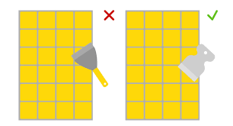

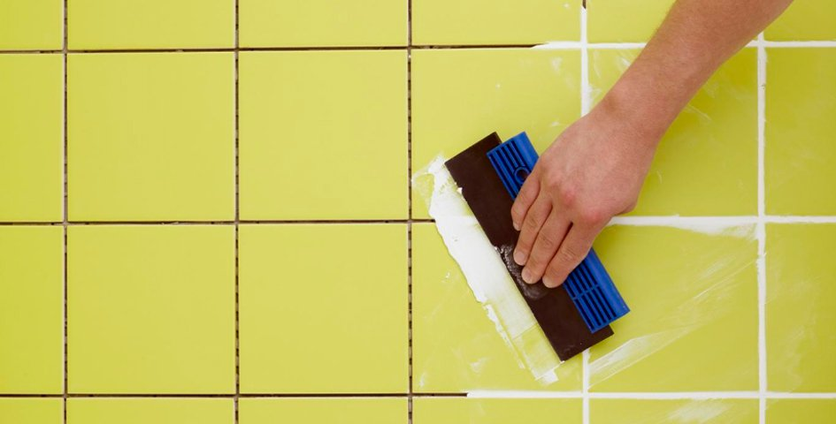

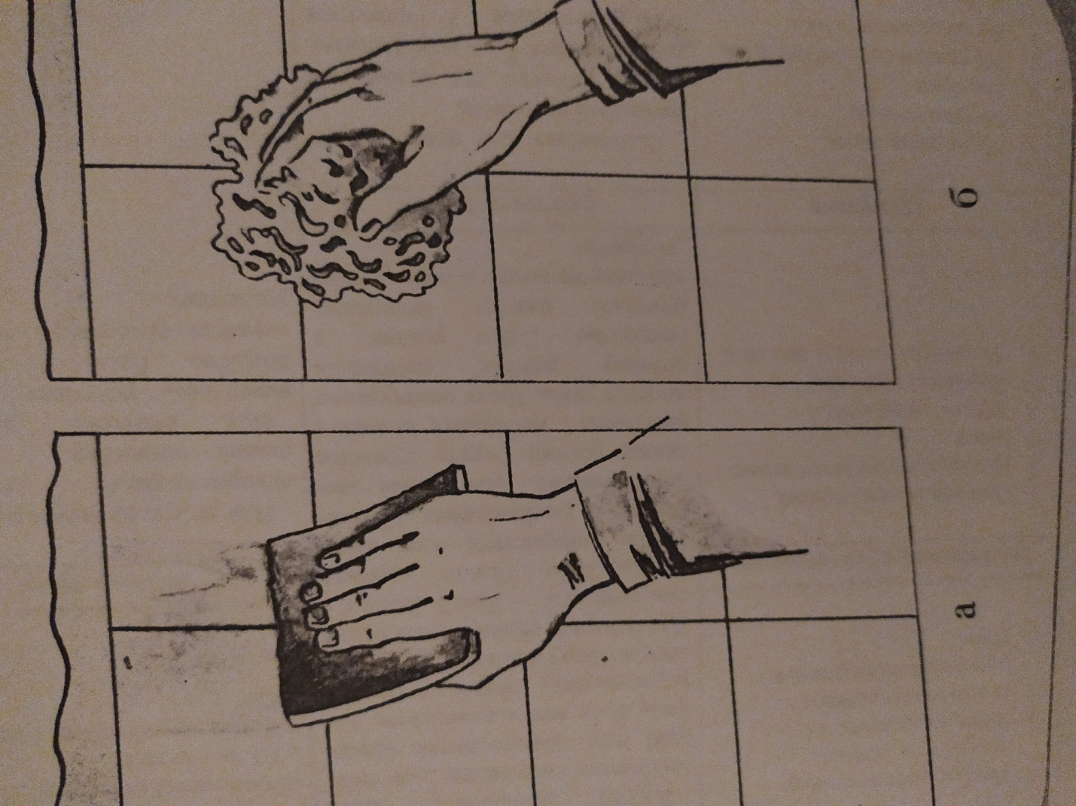

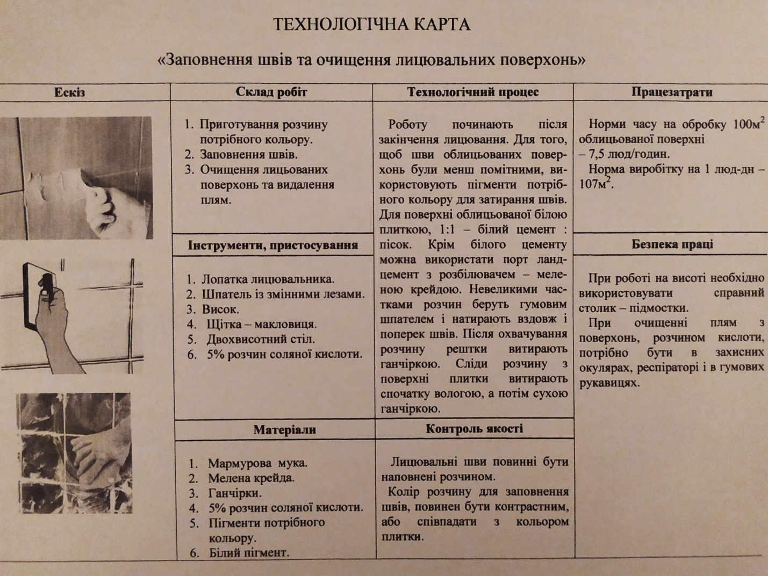

Переглянути відеоролик за посиланням:
https://youtu.be/flYTJaEslG4
3.Закріплення нового матеріалу13.00-14.30
Дайте відповіді на запитання.
1.Які ви знаєте вимоги з охорони праці перед початком затирання швів?
2.Які існують вимоги до інструменту?
3.Як заповнюють шви між плитками?
4.Які є способи затирання швів між плитками?
5.Який інструмент використовують при затиранні швів між плиткою?

4.Домашне завдання
Скласти кросфорд на тему :»Затирання швів розчином та сухими сумішами»
Відповіді надсилати :
30.04.2020р з 13-14.30
На вайбер :0677921174

